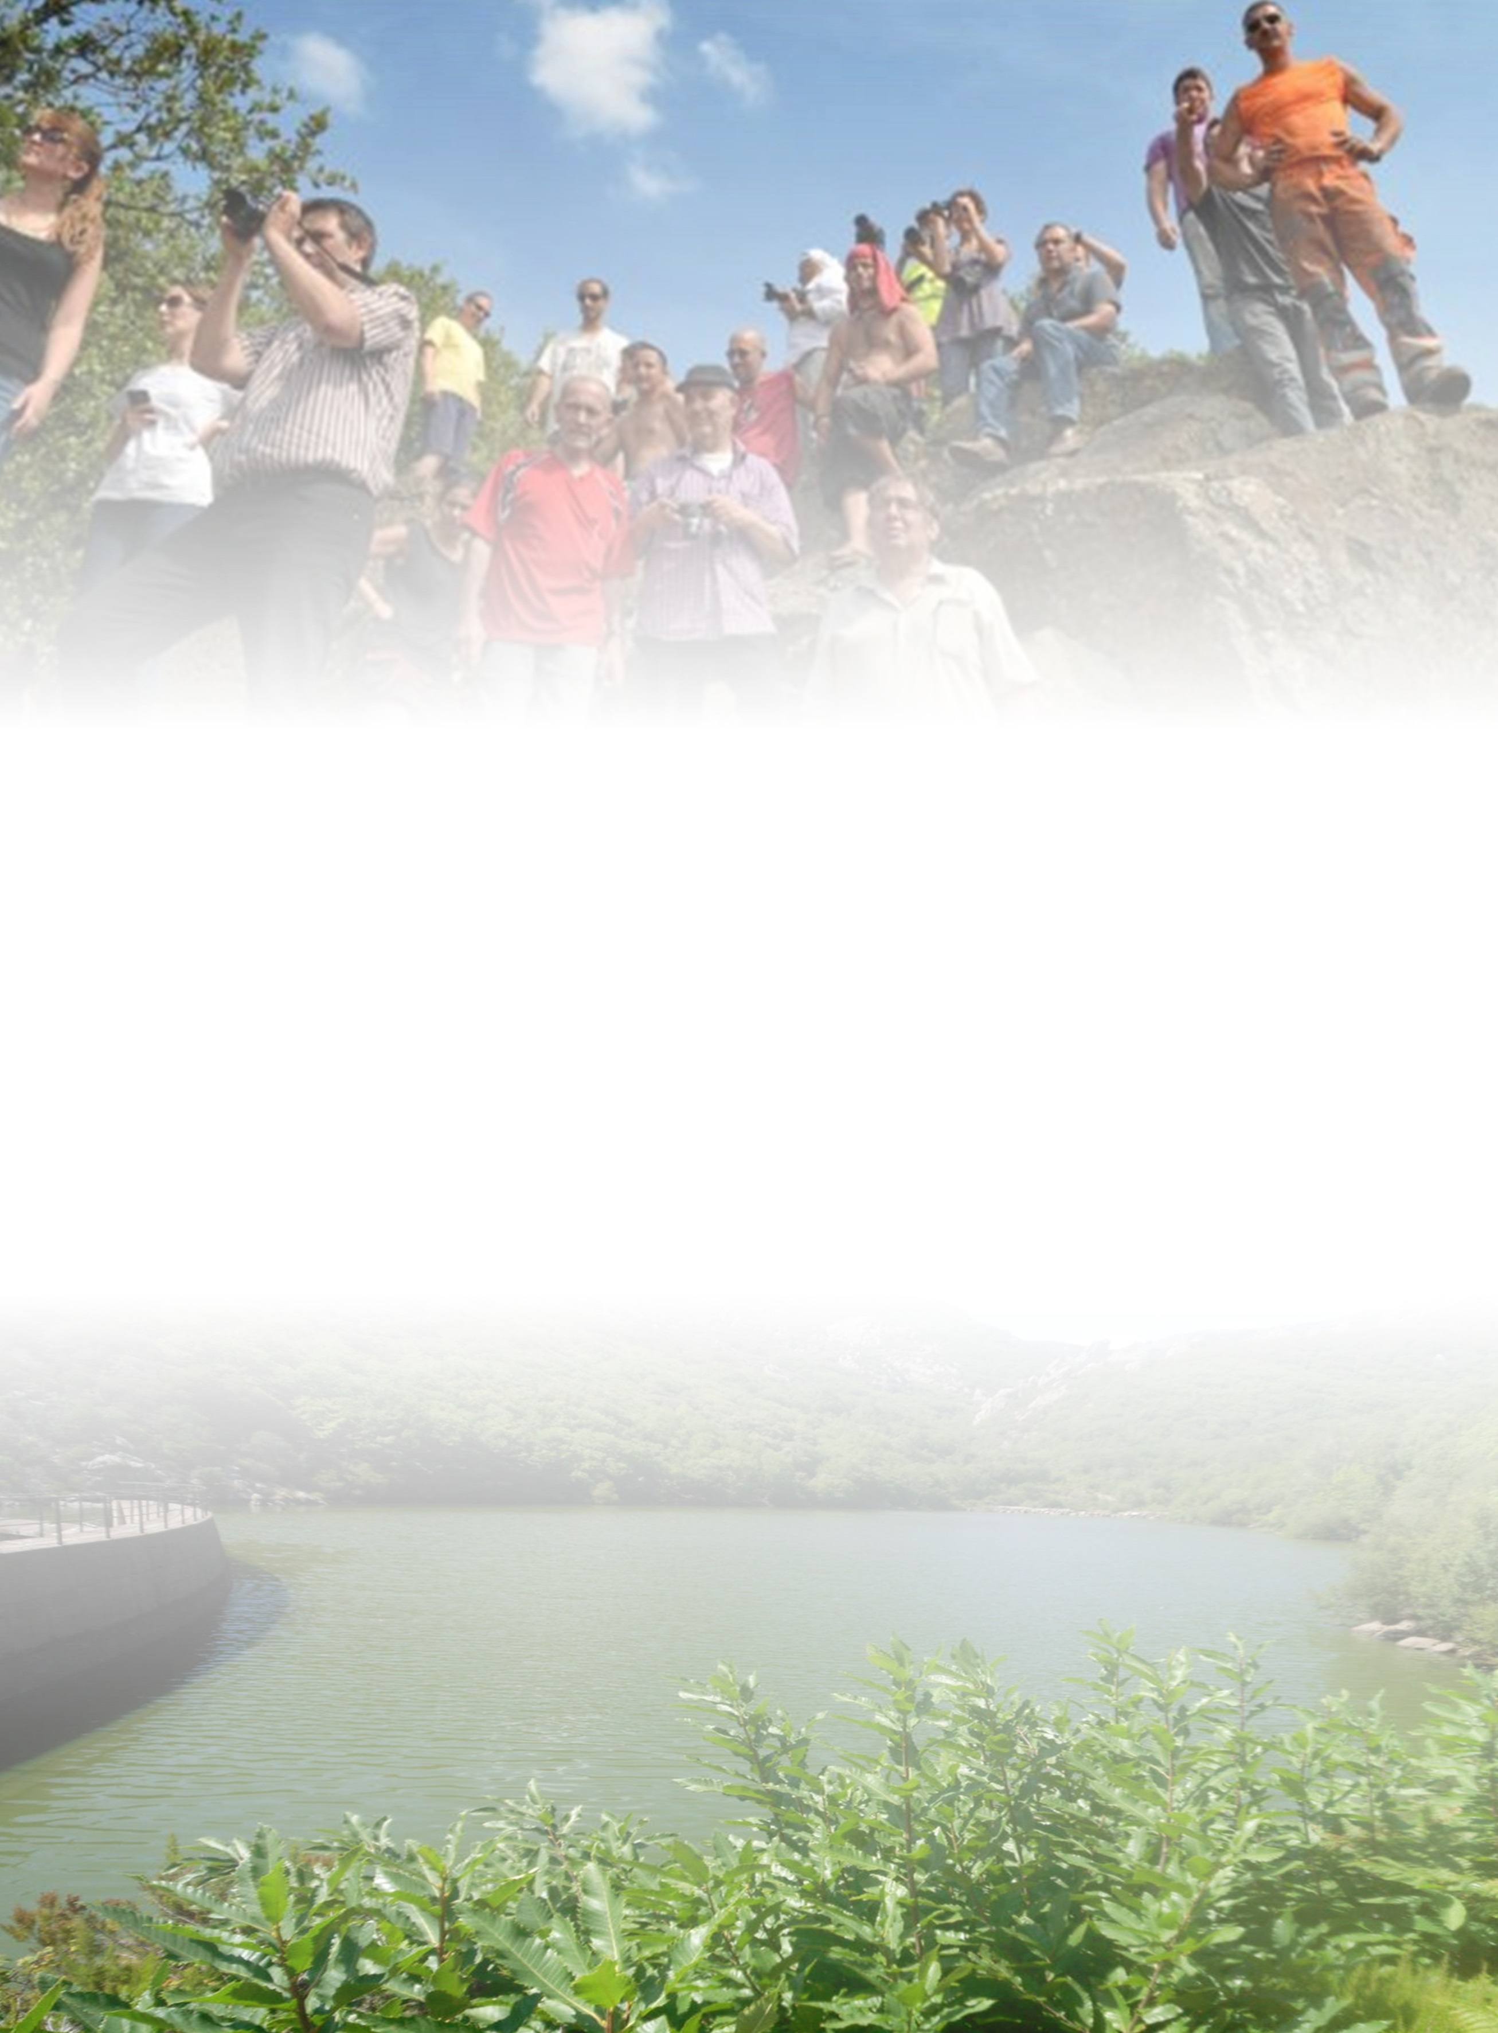

AIRETTE

LE BARRAGE EST DYNAMITE

MAIS L’EAU RESTE CALCAIRE!

Réunion de l’Association de Défense de l’eau de l’Airette

http://ayrettesanseau.over-blog.com/

Le 22 Août à 18h à Vieussan

Domaine de Miravel